ОРГАНІЗАЦІЙНИЙ КОМІТЕТ:

Голова:
Новомлинець О.О., д.т.н, професор, заслужений працівник освіти України, ректор Національного університету "Чернігівська політехніка".

Заступник голови:
Приступа А.Л., к.т.н, доцент, проректор з наукової роботи НУ "Чернігівська політехніка"
Дерій Ж.В., д.е.н., професор, завідувач кафедри економіки, обліку і оподаткування

Члени організаційного комітету:
Cristina Gabriela Cosmulese, PhD, Department of Accounting, Audit and Finance, Ştefan cel Mare University of Suceava
Rafał Dymczyk, Dr. hab., Prof., Head of the Center for Philippine Studies, Head of Laboratory of Humanistic Interdisciplinary Studies, Program Council of Inter-Area Individual Studies in the Humanities (MISH), Adam Mickiewicz University, Poznan
Nadiia Reznik, Dr. Prof. UNIWERSYTET JUTRA II - zintegrowany program rozwoju Uniwersytetu im. Adama Mickiewicza w Poznaniu, Polska
Jan-Urban Sandal, Dr. Prof., founder and owner of Fil. Dr. Jan-U. Sandal Institute
Акименко О.Ю., д.е.н., доцент, професор кафедри економіки, обліку і оподаткування;
Гливенко В.В., к.е.н, доцент, доцент кафедри економіки, обліку і оподаткування;
Гнедіна К.В., к.е.н., доцент, доцент кафедри економіки, обліку і оподаткування;
Клименко Т.В., к.е.н., доцент, доцент кафедри економіки, обліку і оподаткування;
Мініна О.В., к.е.н., доцент, доцент кафедри економіки, обліку і оподаткування;
Перетятько Ю.М., заступник директора ННІ БЕА, к.е.н., доцент;
Сидоренко О.О., к.е.н., доцент, доцент кафедри економіки, обліку і оподаткування;
Шадура-Никипорець Н.Т., к.е.н., доцент, доцент кафедри економіки, обліку і оподаткування.

РЕЄСТРАЦІЙНА КАРТКА УЧАСНИКА
Х Міжнародної науково-практичної конференції «Бухгалтерський облік, оподаткування, аналіз і аудит: сучасний стан, проблеми та перспективи розвитку»
ПІБ __________________________________________
Науковий ступінь ___________________________
Вчене звання _______________________________
Посада ____________________________________
Організація ________________________________
Контактний телефон ________________________
E-mail _____________________________________
Обрана секція ______________________________
Форма участі – (дистанційна як слухач; дистанційна з виступом; заочна)

Подаючи тези до друку Ви погоджуєтесь і заявляєте про те, що тези написані для опублікування тільки у збірнику за результатами роботи Х Міжнародної науково-практичної конференції: «Бухгалтерський облік, оподаткування, аналіз і аудит: сучасний стан, проблеми та перспективи розвитку» (25.11.2024) та до цього часу не друкувалася в інших виданнях; ознайомлені з вимогами до оформлення рукопису та оформлення списку використаних джерел; тези написані особисто (у співавторстві) без порушення інтересів третіх осіб; тези пройшли перевірку на антиплагіат. Надаєте оргкомітету право на відтворення збірника матеріалів конференції (опублікування, оприлюднення, тиражування або інше розмноження) без обмеження тиражу примірників; право на поширення збірника будь-яким способом; право на публічне використання матеріалів конференції та демонстрацію їх в інформаційних, рекламних та інших цілях – ТАК.
Оргкомітет залишає за собою право перевіряти надіслані матеріали на наявність запозичень, за результатами якого (за необхідності) тези можуть бути повернуто автору (-ам) на доопрацювання або прийнято рішення про відмову у друці наданих матеріалів.

Кафедра економіки, обліку і оподаткування

Міністерство освіти і науки України,
Інститут модернізації змісту освіти,
Stefan cel Mare University of Suceava,
Romania
Adam Mickiewicz University, Poland
Fil. Dr. Jan-U. Sandal Institute, Norway
Національний університет "Чернігівська політехніка"
Київський національний економічний університет імені Вадима Гетьмана
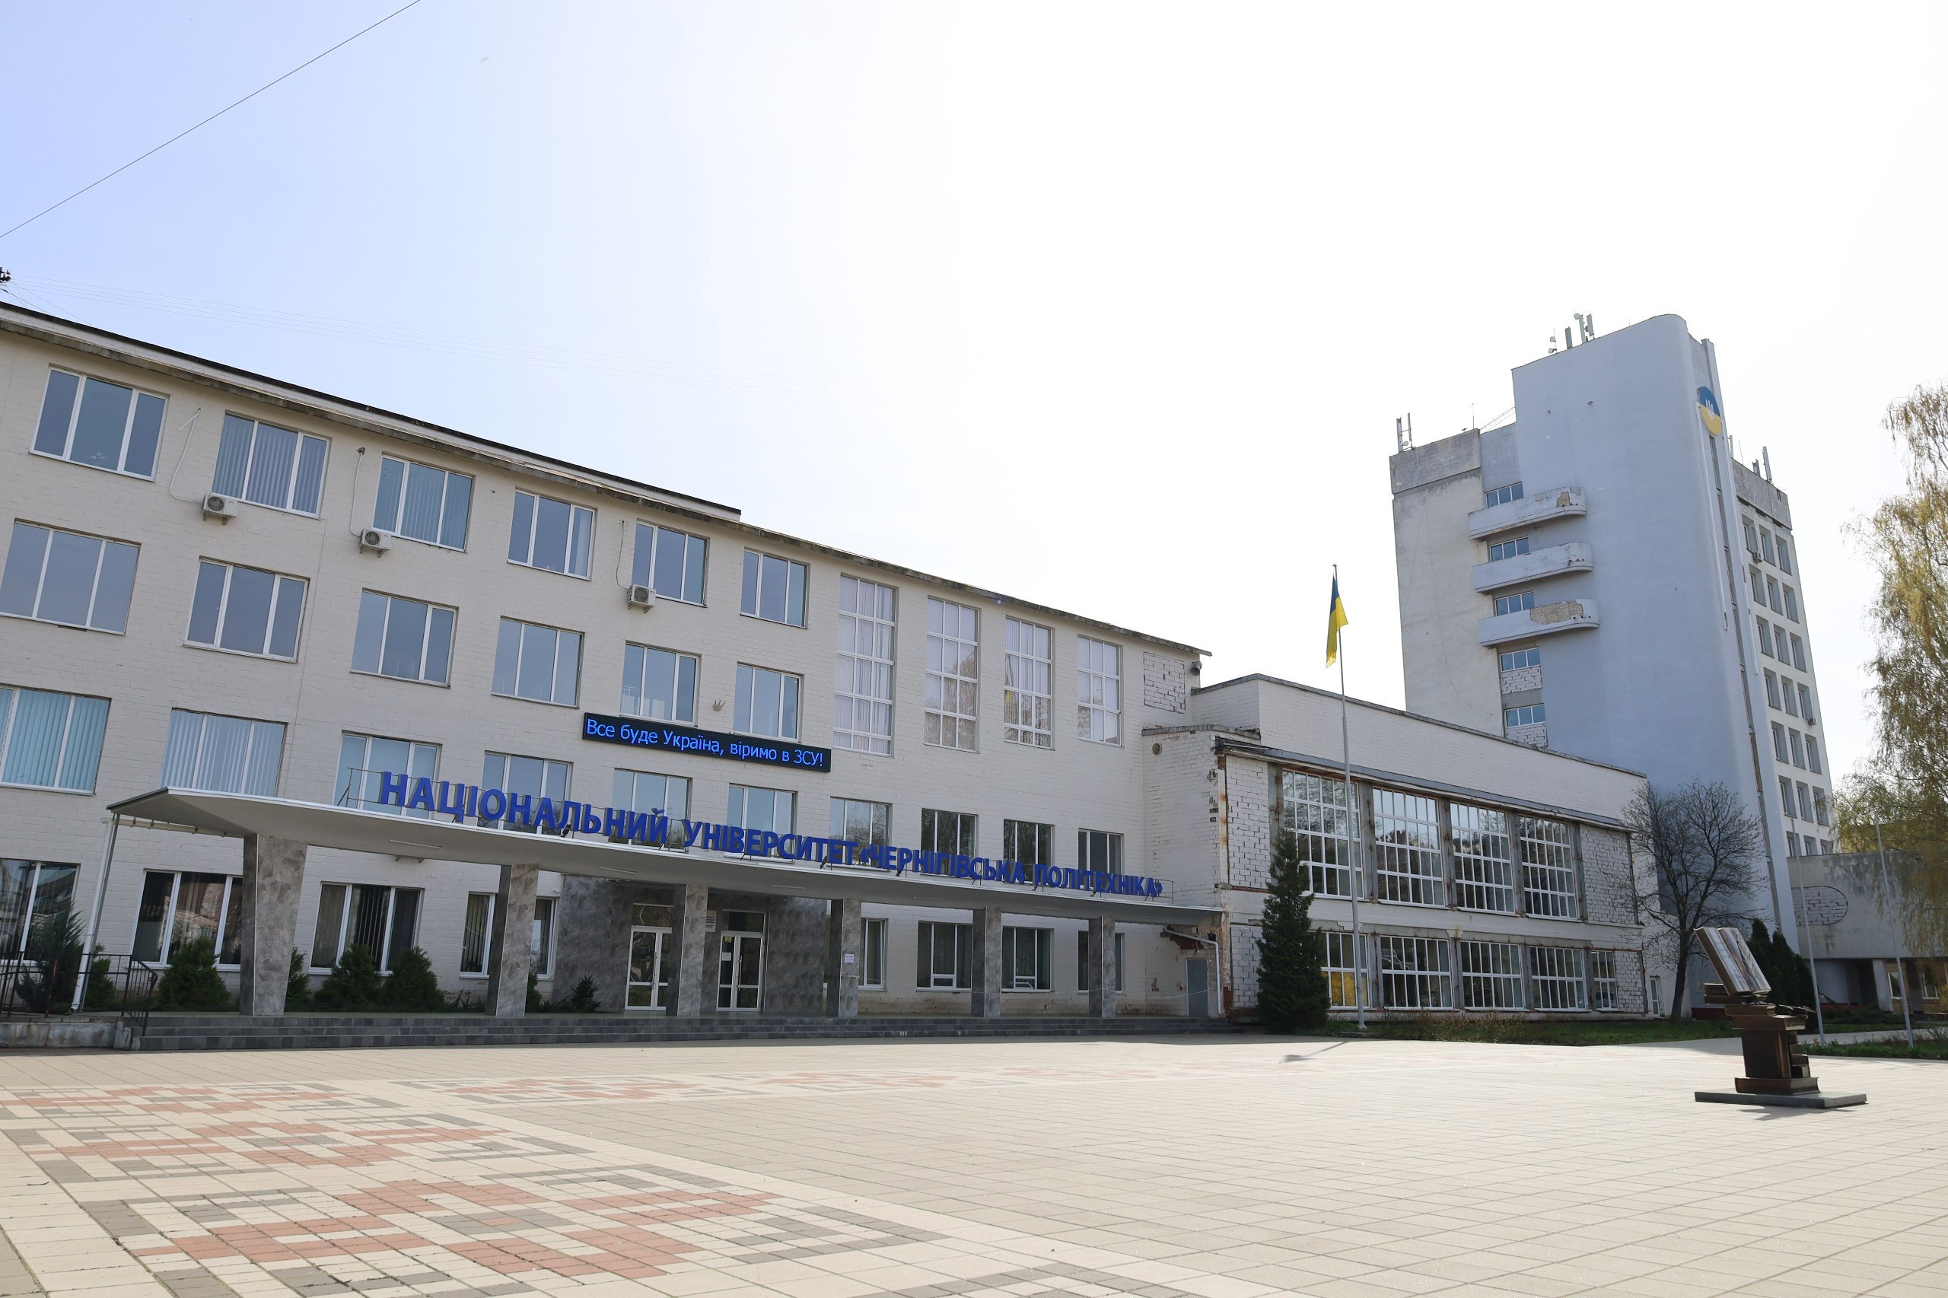

ЗАПРОШЕННЯ
Х Міжнародна науково-практична конференція “Бухгалтерський облік, оподаткування, аналіз і аудит: сучасний стан, проблеми та перспективи розвитку”
25 листопада 2024 року, м. Чернігів
Шановні колеги!
Інформуємо Вас про проведення 25 листопада 2024 року на базі Національного університету "Чернігівська політехніка" Х Міжнародної науково-практичної конференції “Бухгалтерський облік, оподаткування, аналіз і аудит: сучасний стан, проблеми та перспективи розвитку” (дистанційна форма). До участі в конференції запрошуються науковці, НПП закладів вищої освіти, докторанти, фахівці-практики та здобувачі вищої освіти. Метою проведення заходу є обмін досвідом наукових досліджень щодо проблем обліку, оподаткування, аналізу і аудиту.
НАПРЯМИ РОБОТИ КОНФЕРЕНЦІЇ:
- Національний та міжнародний досвід і напрями розвитку бухгалтерського обліку як науки та практичної діяльності.
- Обліково-аналітичне забезпечення звітності підприємств як основи для прийняття управлінських рішень на мікро- та макрорівнях.
- Економічний аналіз діяльності підприємств: стан та перспективи розвитку.
- Міжнародний і національний досвід організації, функціонування та розвитку аудиту.
- Обліково-аналітичне забезпечення економічної безпеки підприємства.
- Оподаткування діяльності підприємств: проблеми та перспективи розвитку.
- Інформаційні системи і технології в системі обліково-аналітичного забезпечення прийняття управлінських рішень в обліку, аналізі, аудиті та оподаткуванні.
- Статистика та економіко-математичні методи і моделі в економіці.
- Якість вищої освіти: сучасність та майбутнє.
- Післявоєнна відбудова економіки України на засадах сталості.
- Економіка природокористування і охорони навколишнього середовища.
- Відносини Україна-ЄС: виклики, здобутки і перспективи.

Місце проведення конференції
Національний університет "Чернігівська політехніка". Адреса: 14035, м. Чернігів, вул. Шевченка, 95.
Мова конференції: українська, польська, англійська.
Вимоги до оформлення тез доповіді
Обсяг: до 2-ох сторінок тексту формату А4.
Шрифт: Times New Roman, 12 кегль.
Міжрядковий інтервал: одинарний.
Вирівнювання: по ширині.
Параметри сторінки: абзац – 1 см; поля – 2 см з усіх боків.
Список літератури наводиться в кінці тез доповіді з обов'язковим посиланням по тексту в квадратних дужках.
Обов’язково в тезах зазначаються: УДК, прізвище, ініціали, посада автора, місце роботи (навчання), назва тез, ключові слова. Для здобувачів вищої освіти та аспірантів обов’язково зазначається ПІБ наукового керівника, його місце роботи та посада.
Авторам бажано в кінці тези написати коротку анотацію на 3-5 рядків. Усі матеріали будуть розміщені на сайті Національного університету "Чернігівська політехніка".

Приклад оформлення тези.
УДК 657
Сидоренко О.О., к.е.н., доцент, доцент кафедри економіки, обліку і оподаткування
Національний університет "Чернігівська політехніка", м. Чернігів, Україна

Проблеми обліку забезпечень
та шляхи їх вирішення

Ключові слова: облік, забезпечення, списання, зменшення, сторнування
У процесі здійснення господарської діяльності у суб’єктів господарювання виникають зобов’язання. Одним з видів зобов’язань, згідно із НП(с)БО 11 «Зобов’язання» є забезпечення.

Список використаних джерел: 1. Лень В.С., Гливенко В.В. Бухгалтерський облік в Україні: основи та практика. навч. посіб. Київ : Центр учбової літератури, 2008. 608 с.
Анотація. В роботі досліджено….

КАЛЕНДАР КОНФЕРЕНЦІЇ

До 15 листопада 2024 р. – прийом реєстраційних карток та матеріалів для участі в конференції.

25 листопада 2024 р. – проведення конференції.

Автори надсилають реєстраційну картку, тези та копію квитанції про оплату на електронну адресу оргкомітету не пізніше 15 листопада 2024 року (тема листа: Конференція): aleksalekseevih@stu.cn.ua
Приклад назв файлів: Dubovik_teza; Dubovik_karta; Dubovik_oplata. Формат файлу: doc.

Матеріали конференції
Збірник тез доповідей матеріалів конференції та сертифікат учасника в електронному вигляді (формат .pdf) буде розісланий на вказану у реєстраційній картці електронну адресу.

ОПЛАТА УЧАСТІ
Реєстраційний внесок учасника як з України, так із-за закордону – 120 гривень.
Реквізити для оплати: Національний університет "Чернігівська політехніка".
Код ЄДРПОУ 05460798
UA 428201720313201001201006996 в ДКСУ м. Київ МФО 820172. Призначення платежу: За участь у конференції БООА ПІБ.
Один автор може надіслати не більше 2-х тез доповідей за умови оплати за кожну з них.
Координатор конференції:
Сидоренко Олександр Олексійович, к.е.н, доцент тел. +38 097-440-75-53.

Сподіваємося на Вашу зацікавленість і співпрацю!
З повагою, Оргкомітет.

